УДК 004.42:004.932

К.т.н., доцент Шкурат О.С., магістрант Палій Д.В.

Національний технічний університет України
«Київський політехнічний інститут імені Ігоря Сікорського»

МЕТОД ДЛЯ РОЗПІЗНАВАННЯ ВІЙСЬКОВОЇ ТЕХНІКИ НА ОСНОВІ НЕЙРОМЕРЕЖ

Abstract

Shkurat Oksana, associate professor, PhD; Palii Dmytro, student
Neural Network Based Method of Military Equipment Recognition
The article proposes a software method for multi-class recognition of digital images of military equipment based on Faster R-CNN. The architecture of the proposed method includes two Faster R-CNN neural networks for two stages of classification. The recognition accuracy of the first stage is 72% on average, the second – 64.5%. The application of the proposed method allows increasing the recognition accuracy by more than 5.4% compared to the basic, Faster R-CNN architecture. Ways to improve the proposed method are considered in the article.

Вступ

В умовах сучасної війни в Україні розпізнавання військової техніки на цифрових зображеннях є актуальною задачею.
Розпізнавання різних моделей військової техніки є класичною задачею розпізнавання та класифікації об’єкта на цифровому зображенні. Згорткові нейронні мережі є одним з ефективних інструментів розпізнавання зображень. Проте найчастіше нейромережі застосовуються на цифрових зображеннях задовільної якості, які характеризуються максимальним контрастом, різкістю, чіткими контурами та ін. Зображення військової техніки, які необхідно розпізнати характеризуються «незадовільною» якістю, на яку впливають погодні умови, освітлення, ракурс, навісне обладнання та ін.
У статті запропонований метод розпізнавання зображень військової техніки на основі моделі Faster R-CNN для розпізнавання зображень військової техніки.

Постановка задачі
Метою дослідження є розроблення нейромережевого методу для багатокласового розпізнавання цифрових зображень військової техніки з задовільною влучністю та повнотою розпізнавання.

Опис методу
Для багатокласового розпізнавання цифрових зображень військової техніки було застосовано дві однакові нейромережі Faster R-CNN, що тренувались на різних наборах даних. Архітектуру нейромережі Faster R-CNN зображено на рисунку 1.

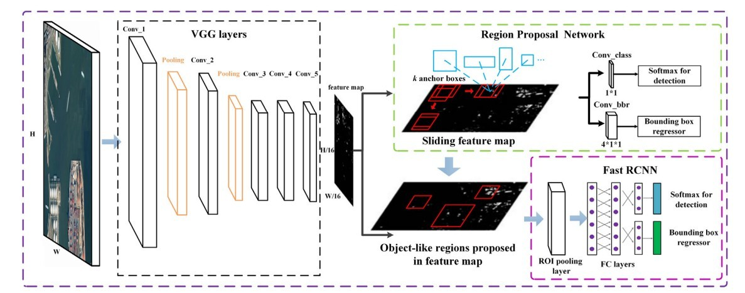
Рис. 1. Архітектура нейромережі Faster R-CNN

Для першого етапу застосовується мережа Faster R-CNN для початкового розпізнавання та визначення загальних класів зображень військової техніки. Замість конкретної моделі військової техніки, мережа Faster R-CNN розпізнає тип техніки, зокрема танк, бронетранспортер, реактивна система залпового вогню (РСЗВ).
Для другого етапу застосовується інша мережа Faster R-CNN для результуючого розпізнавання класів зображень в рамках визначених на першому етапі загальних класів. Мережа Faster R-CNN розпізнає конкретні моделі танків, бронетранспортерів та РСЗВ.

Тренування моделей
Тренування нейронних мереж виконувалось у середовищі Google Colab. Тестовий набір даних для тренування нейронних мереж налічував 1000 зображень у форматі .jpg з розширенням 416х416 пікселів. Зображення налічували 10 різних моделей військової техніки, до класу танків відносилось 3 моделі, бронетранспортерів – 6, РСЗВ – 1. До кожної категорії належало по 100 зображень. 90% зображень було використано для навчання, 10% для тестування.
Для тренування першої моделі були використані наступні параметри: batch_size – 2, кількість ітерацій – 5000, RoIHead batch size – 512; інші параметри за замовчуванням.
Для тренування моделей для другого етапу були використані наступні параметри: batch_size – 2, кількість ітерацій – 3000, RoIHead batch size – 512; інші параметри за замовчуванням.

Результат
Аналіз результатів розпізнавання здійснювався шляхом визначення середньої влучності (АР) та середньої повноти розпізнавання (AR):
$P=\frac{N_{tp}}{N_{fp}+N_{tp}}$ , $R=\frac{N_{tp}}{N_{fp}+N_{fn}}$, $AP=\frac{1}{N}\sum_{i=1}^{N}{P_{i}}$, $AR=\frac{1}{N}\sum_{i=1}^{N}{R_{i}}$

де $N_{tp}$ - кількість правильних позитивних розпізнавань на зображенні, $N_{fp}$ - кількість хибних позитивних розпізнавань на зображенні, $N_{fn}$ - кількість хибних негативних розпізнавань розпізнавань на зображенні, P - влучність, R - повнота, N - кількість зображень.
У таблицях 1-2 наведені результати аналізу влучності та повноти багатокласового розпізнавання цифрових зображень військової техніки моделлю Faster R-CNN та запропонованим методом.

Таблиця 1
Результати розпізнавання зображень моделей військової техніки нейронною мережею Faster R-CNN та запропонованим методом
Класи | Faster R-CNN |  | Запропонований метод
Класи | AP | AR | AP | AR
БМ-21 | 62,1 | 58,3 | 63,1 | 62,1
БМД-2 | 67,1 | 58,3 | 63,2 | 77,4
БМП-1 | 71,3 | 58,3 | 74,6 | 77,4
БМП-2 | 71,5 | 58,3 | 73,1 | 77,4
БТР-70 | 60,2 | 58,3 | 61,9 | 77,4
БТР-80 | 40,4 | 58,3 | 45,7 | 77,4
МТ-ЛБ | 62,7 | 58,3 | 73,2 | 77,4
Т-64 | 41,7 | 58,3 | 57,9 | 65,2
Т-72 | 36,3 | 58,3 | 53 | 65,2
Т-80 | 60,2 | 58,3 | 80 | 65,2

Таблиця 2
Результати початкового розпізнавання зображень на загальні класи запропонованим методом
Загальні класи | Запропонований метод
Загальні класи | AP | AR
Танки | 76,4 | 62,1
Бронетранспортери | 75,7 | 62,1
РСЗВ | 63,1 | 62,1

Застосування запропонованого методу збільшує влучність розпізнавання цифрових зображень військової техніки понад 5,4% та повноту на 3,8%. Поточний результат розпізнавання також можна покращити шляхом збільшення кількості тренувальних даних та їх якості, коли тестові зображення відображають рівномірний розподіл екземплярів класів. Архітектуру запропонованого методу також можна покращити, щоб результат роботи першої мережі, виділені об’єкти зображення були вхідними даними для другої мережі.

Висновки

В статті запропоновано програмний метод багатокласового розпізнавання цифрових зображень військової техніки на основі Faster R-CNN. Архітектура запропонованого методу включає дві нейронні мережі Faster R-CNN для двох етапів класифікації. Влучність розпізнавання першого етапу в середньому становить 72%, другого – 64,5%. Повнота розпізнавання першого етапу в середньому становить 62,1%, другого – 72,1%. Застосування запропонованого методу дозволяє збільшити влучність розпізнавання понад 5,4% в порівнянні з базовою архітектурою Faster R-CNN.
В статті розглянуті шляхи покращення запропонованого методу.

Література

- Нейронні мережі : теорія та практика: навч. посіб. / С. О. Субботін. – Житомир : Вид.О. О. Євенок, 2020. – 184 с.
- Faster R-CNN: Towards Real-Time Object Detection with Region Proposal Networks. Shaoqing Ren, Kaiming He, Ross Girshick, Jian Sun [Електронний ресурс] https://arxiv.org/abs/1506.01497
- Military Vehicle Recognition with Different Image Machine Learning Techniques [Електронний ресурс] https://www.researchgate.net/publication/346126068_Military_Vehicle_Recognition_with_Different_Image_Machine_Learning_Techniques
- Image Processing and its Military Applications [Електронний ресурс] https://pdfs.semanticscholar.org/b1b9/5e3a74e6b8952bcd286393a6bd23f09a5836.pdf
- Object detection metrics [Електронний ресурс] https://medium.com/@henriquevedoveli/metrics-matter-a-deep-dive-into-object-detection-evaluation-ef01385ec62

